Замятин Алексей 23П-1
ДЕНЬ 1
1. Запись "Установлен Oracle VirtualBox. Создана ВМ с параметрами: 4 ГБ, 40 ГБ, Сеть: NAT". Скриншот окна с параметрами ВМ.
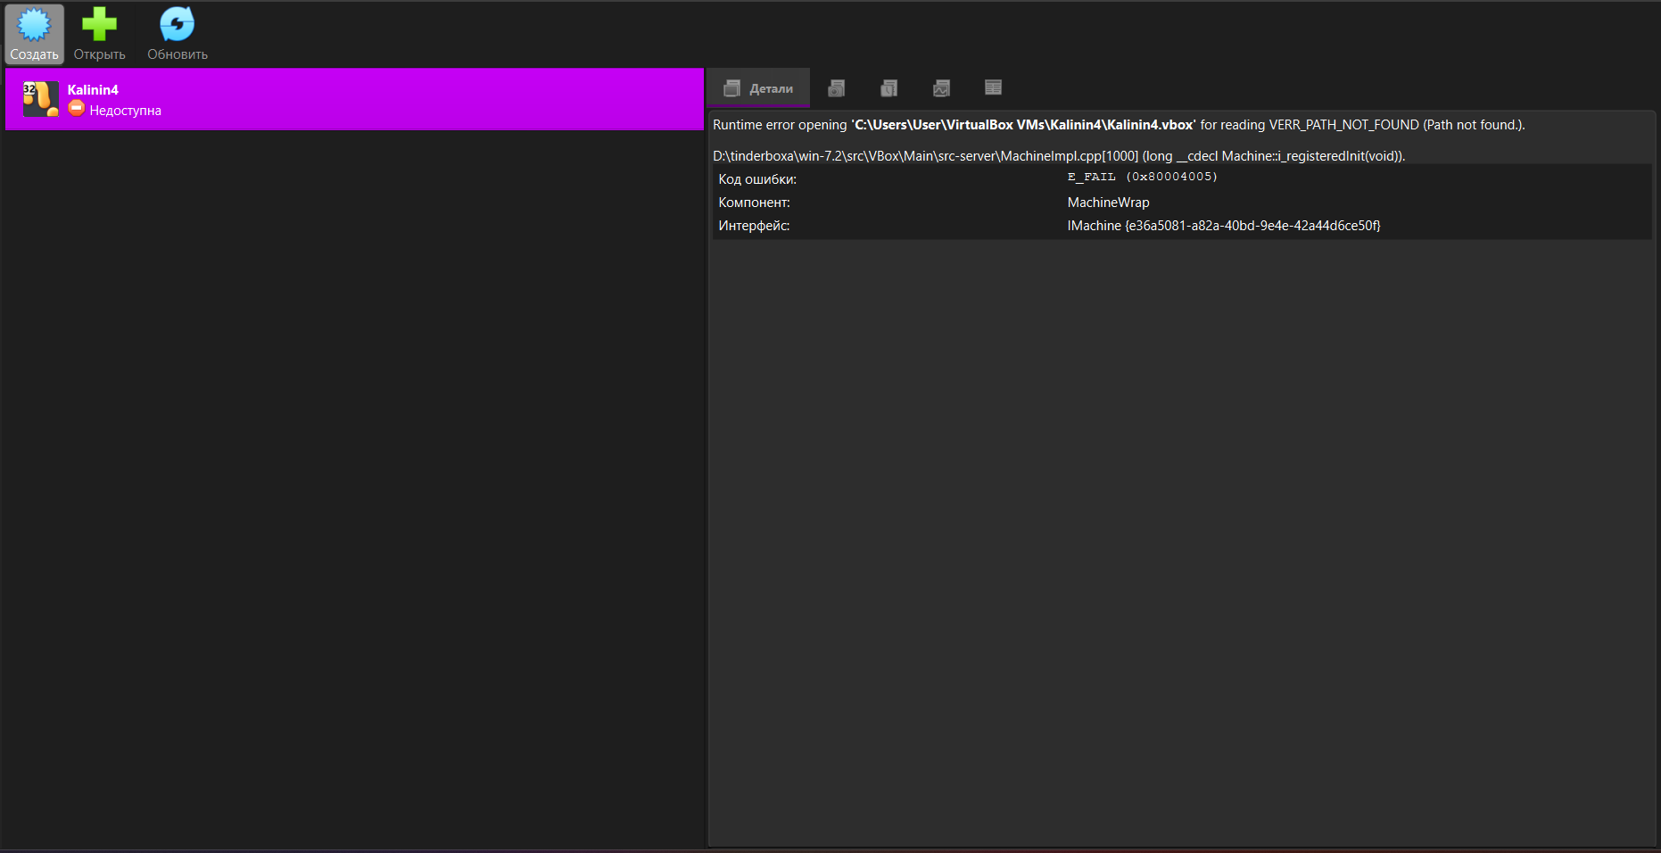
2. Краткий конспект системных требований (официальные)
Минимальные требования Ubuntu 22.04 LTS:
- Процессор: 2 ГГц, двухъядерный
- Оперативная память: 4 ГБ
- Место на диске: 25 ГБ свободного места
- Разрешение экрана: 1024x768
Рекомендуемые требования:
- Процессор: 4 ядра и более
- Оперативная память: 8 ГБ и более
- Место на диске: 50 ГБ и более
- Разрешение экрана: 1920x1080
Сравнение с параметрами созданной ВМ:
- Процессор: требуется 2 ядра, в ВМ — [вписать] → соответствие
- ОЗУ: требуется 4 ГБ, в ВМ — [вписать] → соответствие
- Диск: требуется 25 ГБ, в ВМ — [вписать] → соответствие
- Сеть: требуется NAT или Мост, в ВМ — [вписать] → соответствие
Запись о скачивании ISO-образа
- ISO-образ Ubuntu 22.04.5 LTS (Jammy Jellyfish) скачан
- Официальный сайт: ubuntu.com/download/desktop
- Имя файла: ubuntu-22.04.5-desktop-amd64.iso
- Размер: ~4.8 ГБ
- Дата скачивания: [22.04.2026]
План установки ОС
- Загрузка с ISO — в BIOS/UEFI виртуальной машины выставить загрузку с оптического диска (подключить скачанный ISO-образ).
- Выбор языка — Русский (или English, если нужна англоязычная консоль).
- Региональные стандарты — клавиатура: Русская; часовой пояс: Europe/Moscow.
- Тип установки — выбрать «Стереть диск и установить Ubuntu» (в ВМ используется весь виртуальный диск).
- Разметка диска — использовать весь диск (автоматическая разметка, без ручного разбиения).
- Имя компьютера (hostname) — ubuntu-vm.
- Имя пользователя-администратора — admin (или другое на выбор, например student).
- Пароль — придумать сложный пароль, записать в безопасном месте (менеджер паролей или бумажный блокнот), не потерять.
- Дополнительное ПО — оставить настройки по умолчанию (обычно установка обновлений и сторонних драйверов).
- Завершение установки — дождаться окончания, извлечь ISO (отключить образ), перезагрузить ВМ.
3. Список ПО для установки
Категория | Выбранное ПО | Версия | Источник | Почему выбран именно он
Архиватор | 7-Zip | 24.сен | www.7-zip.org | Бесплатный, лёгкий, поддерживает все форматы (ZIP, RAR, TAR, GZ). Стандарт де-факто.
Браузер | Mozilla Firefox | 136.0.4 | www.mozilla.org/firefox | Открытый исходный код, встроен в Ubuntu по умолчанию, меньше потребляет ресурсов, чем Chrome. Для учебной ВМ — оптимален.
Офисный пакет | LibreOffice | 24.08.2005 | www.libreoffice.org | Полностью бесплатный, открытый, работает на Windows и Linux. Microsoft Office платный и тяжеловесный.
PDF-ридер | Foxit Reader | 2025.1.0 | www.foxit.com/pdf-reader | Легче Adobe Reader, быстрее запускается, есть версии для Windows и Linux.
Антивирус | Microsoft Defender | Встроен в Windows | (входит в ОС) | Для Windows 10/11 это лучший выбор: бесплатный, не тормозит систему, автоматически обновляется. Kaspersky и Avast — сторонние, требуют настройки и могут конфликтовать. Для Linux антивирус не нужен.
Установка Операционной Системы:
Установка ПО:
